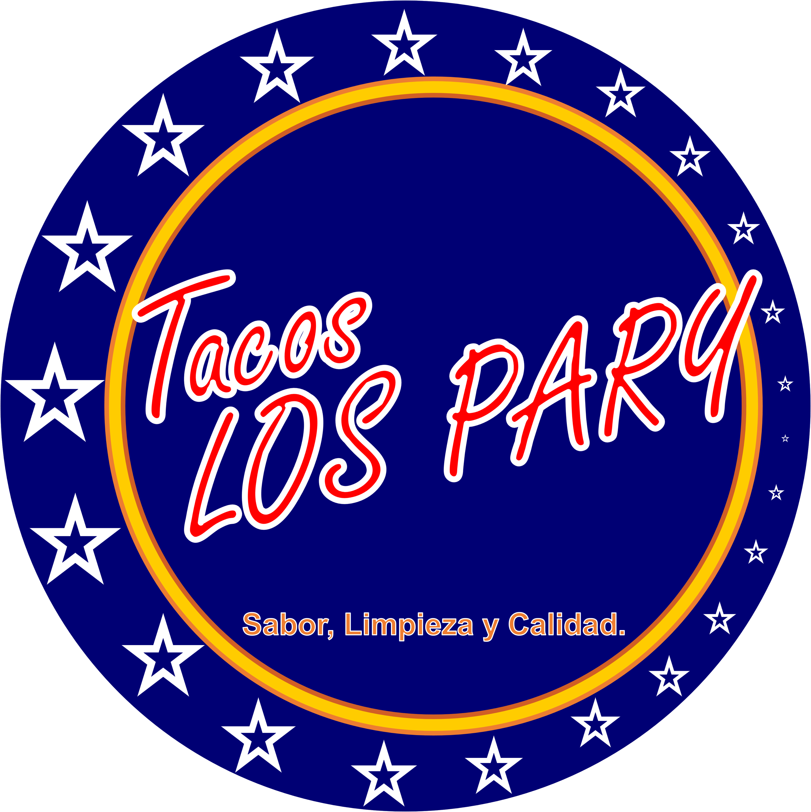
CONTRATO TACOS LOS PARY
Conste por el presente documento el contrato de servicios de tacos que celebran de aquellos que contraten nuestro servicio.
Se denominará EL CLIENTE; en los términos y condiciones siguientes:
ANTECEDENTES
CLÁUSULA PRIMERA.- Tacos los Pary es una empresa, cuyo objeto social es la prestación de servicios de elaboración de comidas, banquetes, aniversario de empresas y fiestas infantiles, así como otros eventos sociales.
CLÁUSULA SEGUNDA.- EL CLIENTE es una persona natural, interesada en contratar los servicios de Tacos los Pary de catering a fin de que se encargue de la organización del evento que se detallará en cláusulas posteriores.
OBJETO DEL CONTRATO
CLÁUSULA TERCERA.- En virtud del presente contrato, Tacos los Pary se obliga a prestar el servicio contratado, encargándose por tanto del servicio de comida. A su vez EL CLIENTE se obliga a pagarle a Tacos los Pary el 100% de la cotización anteriormente a otorgada.
Los pagos deberán hacerse en 2 partes iguales:
Primera: 50% al contratar el servicio.
Segunda: 50% al llegar al evento.
Queda entendido que el monto a que se refiere la presente cláusula comprende todos los gastos del servicio, por tanto EL CLIENTE no asumirá obligación alguna frente a las personas que hayan realizado directamente los servicios.
DURACIÓN DEL CONTRATO
CLÁUSULA CUARTA.- Este contrato entra en vigencia desde la fecha en que es firmado por ambas partes, el mismo que tendrá una duración de hasta que se dé por terminado el servicio.
CARACTERÍSTICAS DEL CONTRATO
CLÁUSULA QUINTA.- El paquete que integran el menú serán seleccionados por EL CLIENTE en función a una lista que le presentará Tacos los Pary. De no aprobarse alguna de las combinaciones propuestas, EL CLIENTE podrá proponer otros platillos, los que se incluirán en el menú.
CLÁUSULA SEXTA.- LA SOCIEDAD DE CATERING se hace responsable directa por los defectos en los productos alimenticios suministrados por sus proveedores, obligándose frente a EL CLIENTE a efectuar el cambio respectivo. Asimismo, responde por el deterioro de los productos alimenticios.
CLÁUSULA SÉPTIMA. - El servicio a ser prestado por Tacos los Pary incluye la atención a los invitados de EL CLIENTE a través de personal especializado en esas labores, los cuales únicamente prepararan y servirán los alimentos sin obligación de distribuirla, durante un tiempo aproximado de 3 horas, las cuales se dividirán de la siguiente forma:1 hora de preparación y 2 horas de servicio.
CLÁUSULA OCTAVA. - La prestación dejará de ejecutarse si EL CLIENTE no cumple con efectuar el pago detallado en la cláusula tercera.
OBLIGACIONES Y DERECHOS DE TACOS LOS PARY
CLÁUSULA NOVENA.- Tacos los Pary se obliga a elaborar la comida y servir a los invitados de la fiesta.
CLÁUSULA DÉCIMA.- Tacos los Pary se obliga a servir la comida en el horario pactado.
CLÁUSULA DÉCIMO PRIMERA.- Tacos los Pary se obliga a utilizar en la preparación de los alimentos, ingredientes de primera calidad y en excelente estado de conservación sin que en ningún caso pueda utilizar aditivos, conservantes o colorantes no aptos para el consumo humano, responsabilizándose por cualquier violación de las normas sanitarias vigentes.
CLÁUSULA DÉCIMO SEGUNDA.- Tacos los Pary deberá tener espacio suficiente prestado por EL CLIENTE para dar el servicio, en caso de que el cliente con cuente con el, deslinda de obligaciones a Tacos los Pary, debiendo pagar aun así el 100% del contrato.
CLÁUSULA DÉCIMO TERCERA.- Tacos los Pary se obliga a mantener en condiciones higiénicas aceptables los objetos de cocina incluido, los utensilios propios del servico.
CLÁUSULA DÉCIMO CUARTA.- Tacos los Pary deja establecido que el servicio es para número determinado de comensales, en caso de rebasar el número pactado, no habrá responsabilidad para Tacos los Pary.
OBLIGACIONES Y DERECHOS DEL CLIENTE
CLÁUSULA DÉCIMO QUINTA.- Independientemente del número de los paquetes contratados, EL CLIENTE podrá solicitar comidas adicionales cuyo importe se agregará al pago pactado, con anticipación de mínimo 2 días antes del servicio.
CLÁUSULA VIGÉSIMA.- En caso de modificar el lugar del servicio se deberá de notificar con anticipación a Tacos los Pary, aceptando que podría incrementar el costo por el traslado.
APLICACIÓN SUPLETORIA DE LA LEY
CLÁUSULA VIGÉSIMO PRIMERA.- En todo lo no previsto por las partes en el presente contrato, ambas se someten a lo establecido por las normas del Código Civil y demás del sistema jurídico que resulten aplicables.
En señal de conformidad las partes suscriben este documento en la ciudad de México a los _____ días del mes de ___________ de 2018
_________________ __________________
_____________________ __________________
TACOS LOS PARY EL CLIENTE

